诚信应考,考试作弊将带来严重后果！
_____________ ________
…

姓名 学号
学院 专业 座位号
( 密 封 线 内 不 答 题 )
……………………………………………………密………………………………………………封………………………………………线……………………………………线………………………………………

南京审计大学线性代数期末考试（A卷）
2018-2019第二学期
注意事项：1. 考前请将密封线内各项信息填写清楚；

2. 所有答案请直接答在试卷上(或答题纸上)；
3．考试形式：闭卷；

一、填空题（将正确答案填在题中横线上。每小题2分，共10分）
1. 若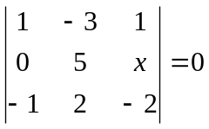，则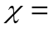__________。
2．若齐次线性方程组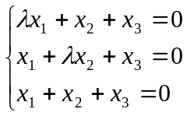只有零解，则应满足 。
3．已知矩阵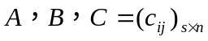，满足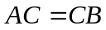，则与分别是 阶矩阵。
4．矩阵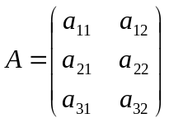的行向量组线性 。
5．阶方阵满足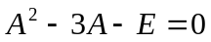，则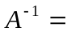 。
二、判断正误（正确的在括号内填“√”，错误的在括号内填“×”。每小题2分，共10分）
1. 若行列式中每个元素都大于零，则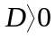。（ ）
2. 零向量一定可以表示成任意一组向量的线性组合。（ ）
3. 向量组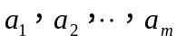中，如果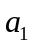与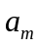对应的分量成比例，则向量组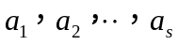线性相关。（ ）
4. 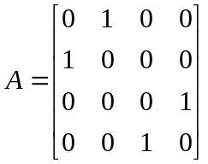，则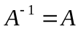。（ ）
5. 若为可逆矩阵的特征值，则的特征值为。 ( )
三、单项选择题 (每小题仅有一个正确答案，将正确答案题号填入括号内。每小题2分，共10分)
- 设α=（-123，93，-277，-161,12345），β=（3222，23，71，105,197233）。则=
- βα=αβ， B， βα=αβ
C, β+α=α+β， D， (βα) =αβ

- 若M为m×n 矩阵，则
- M的行向量组与列向量组等价； B， M的行空间与列空间相等；
C， M的行空间与列空间维数相等; D， 以上都不对。

- 若乘积AB为可逆方阵，则以下命题哪一个成立
A，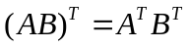， B， 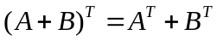
C， 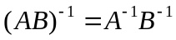， D， 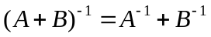

- 若A是n阶正定矩阵，是A的伴随矩阵，则以下命题哪一个不成立：
A，矩阵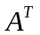为正定矩阵， B，矩阵为正定矩阵
C，矩阵为正定矩阵， D，以上都不对
- 如果n（ｎ＞１）阶矩阵M的行列式不为0，那么以下命题哪一个不成立：
- M的行向量有一部分线性相关， B，M可以仅用初等列变换化为单位矩阵;
C， M可表示为初等矩阵的乘积， D，以M为系数矩阵的线性方程组仅有零解

四、计算题 ( 每小题9分，共63分)
1. 计算行列式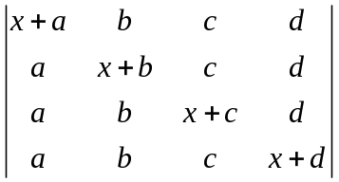。
2. 设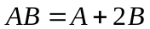，且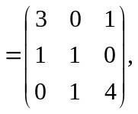 求。

3. 设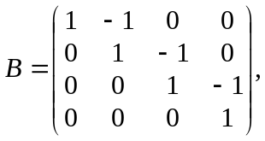 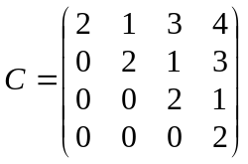且矩阵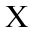满足关系式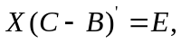 求。

4. 问取何值时，下列向量组线性相关？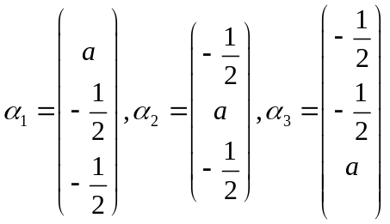。

5. 为何值时，线性方程组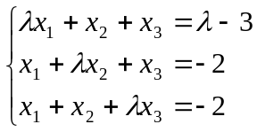有唯一解，无解和有无穷多解？当方程组有无穷多解时求其通解。

6. 设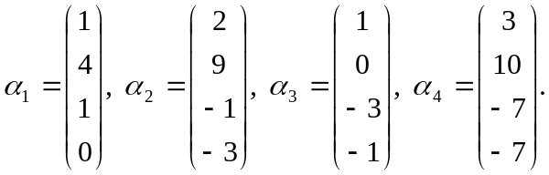 求此向量组的秩和一个极大无关组，并将其余向量用该极大无关组线性表示。

7. 设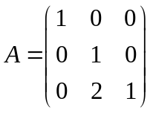，求A的特征值及对应的特征向量。
五、证明题 (7分)
若A是阶方阵，且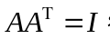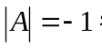 证明 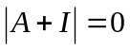。其中为单位矩阵。

